实验波形图

# 观察印证波在单跟导线上传播的折、反射

电缆末端开路（CH1 接在线路末端，CH2 接在线路 2/3 处，CH3 接在线路 1/3 处，CH4 接在线路首端，下同）

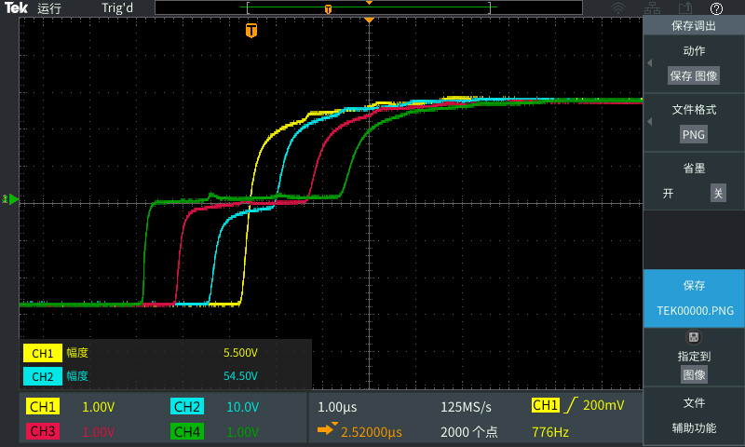

电缆末端短路

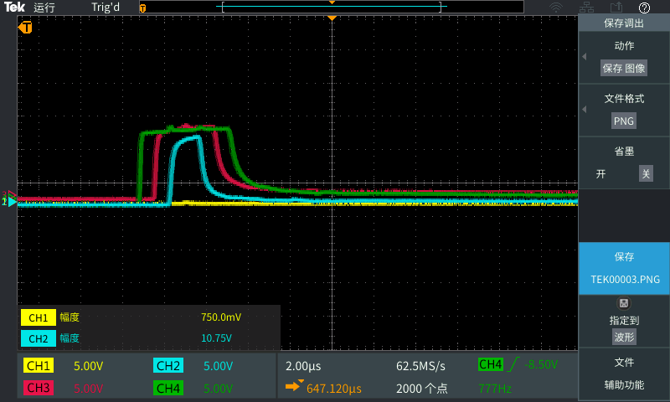

电缆末端接一定阻值电阻（匹配情况𝑧𝑐 = 55.4𝛺）

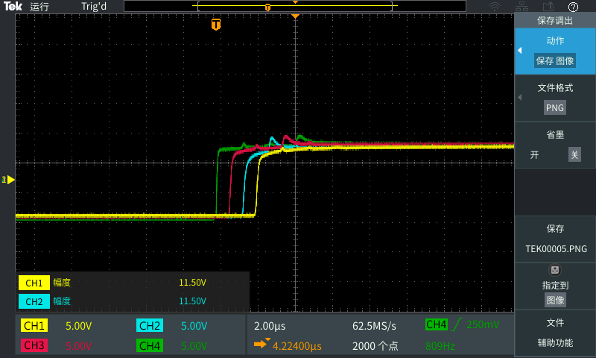

电缆末端接一定阻值电阻（不匹配情况）

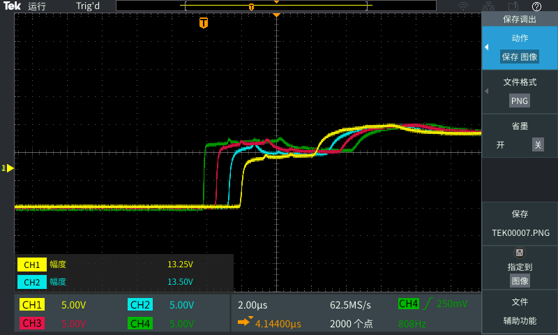

# 耦合系数的测定（CH1 为进波相，CH2、CH3 为其他两相）

